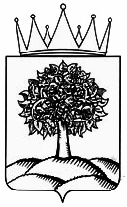

Министерство физической культуры и спорта Липецкой области

ПРИКАЗ

«26» июня 2025 года | г. Липецк | № 63-ср/п

О подтверждении спортивных разрядов

В соответствии с Положением о Единой всероссийской спортивной классификации, утверждённым приказом Министерства спорта Российской Федерации от 03 марта 2025 года № 173, приказываю:

подтвердить спортивный разряд «кандидат в мастера спорта» спортсменам, выполнившим нормы, требования и условия их выполнения Единой всероссийской спортивной классификации:

Плавание

№ | Фамилия, имя, отчество | Муниципальное образование | Организация | Срок
1. | Овечкин  Павел Александрович | г. Липецк | ГАУ ДО ЛО «ОК СШОР» | 15.08.2025 – 14.08.2028

Министр физической культуры и спорта Липецкой области | К.Д. Казакова

